**Voedingspatroon tussen zussen**

**Analyse van voedingspatroon van zes zussen**

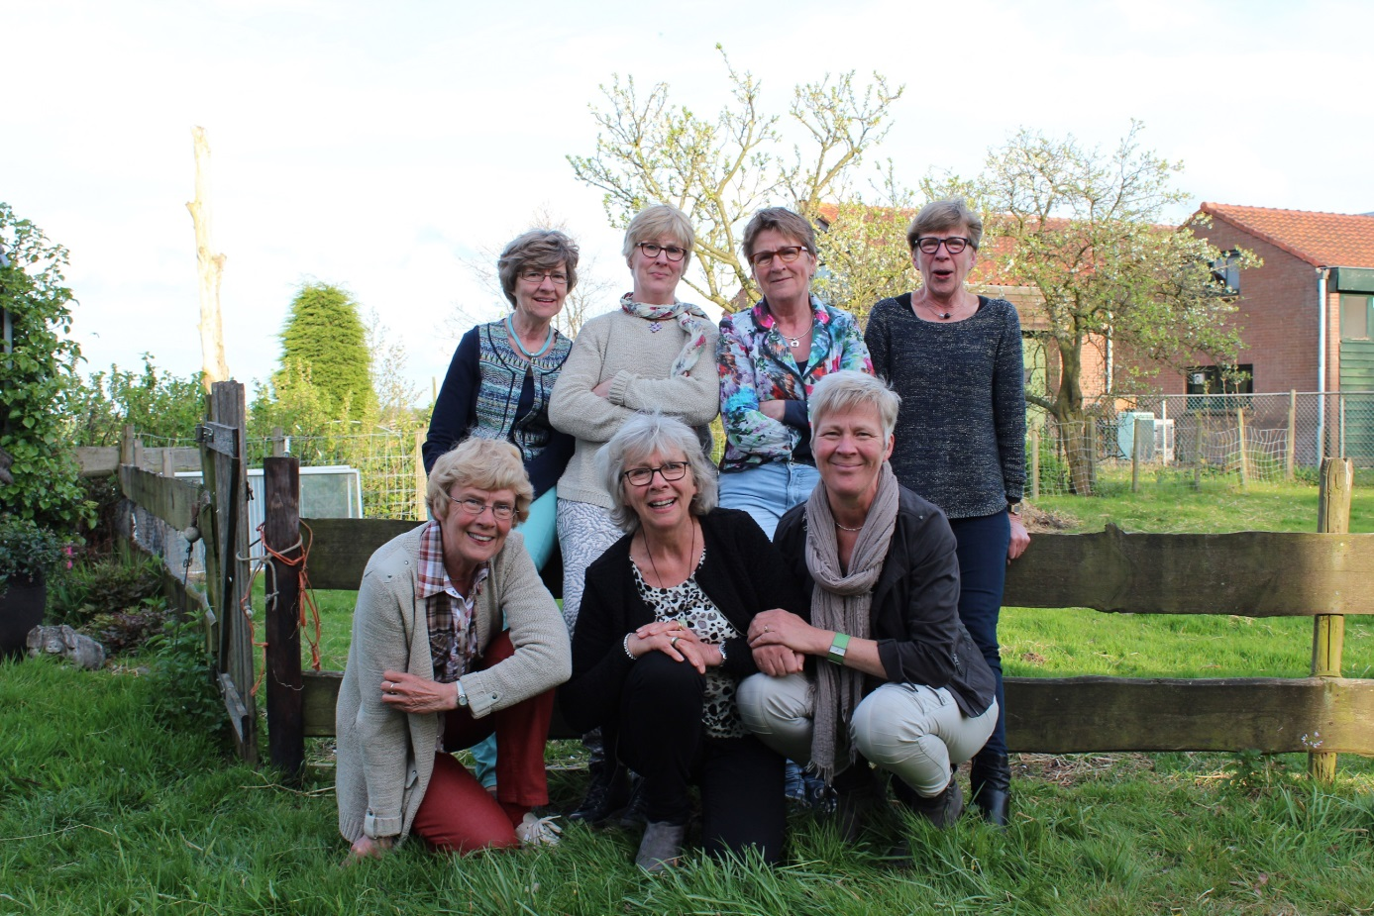

**Inhoudsopgave**

**Inleiding Pagina 3**

**Methode Pagina 4**

**Resultaten Pagina 5**

**Conclusie Pagina 6**

**Discussie Pagina 6**

**Bijlages:  
Voedingsdagboekjes ontbijt Pagina 7**

**Inleiding**

Een gezond voedingspatroon is samen met lichaamsbeweging een belangrijk onderdeel van een gezonde levensstijl. Bij veel mensen schort het aan deze twee dingen. Als gevolg hiervan kampt bijna de helft van de Nederlanders met overgewicht. Er zijn veel factoren die invloed hebben op het voedingspatroon van iemand zoals de partner, de maatschappij, de sociale omgeving, maar ook de opvoeding. In dit onderzoek is gekeken naar de eetgewoontes die zes zussen hebben. Zij hebben twee dagen een eetdagboekje bijgehouden en deze zijn geanalyseerd. De zes zussen verschillen in leeftijd, maar zijn allemaal in hetzelfde huishouden opgegroeid. Overeenkomsten in eetgedrag en voedselkeuze kunnen verklaard worden door de opvoeding, maar misschien ook wel door de genen. Daar zal in dit onderzoek geen uitspraak over worden gedaan. Er zal gezocht worden naar een aantal gelijkenissen op verschillende vlakken in het voedingspatroon van de zussen.

**Methode**

Om een antwoord te krijgen op de vraag of er gelijkenissen zijn tussen het eetpatroon van zes zussen hebben zij twee dagen een voedingsdagboekje bijgehouden. Hierin hebben zij de producten en de hoeveelheden aangegeven. Ook hebben zij de tijdstippen en eventuele activiteiten genoteerd. Indien nodig konden zij een toelichting geven. Er zijn veel verschillende manieren om het consumptiepatroon van personen met elkaar te vergelijken. Voorbeelden hiervan zijn: Productkeuze, macronutriëntinname, micronutriëntinname, fruit- en groente inname, tijdstippen van de maaltijden, koffieconsumptie, vochtinname, gebruik van superfoods, alcoholgebruik en nog vele anderen. Voor dit onderzoek is er gekozen om specifiek te kijken naar de productkeuze voor het ontbijt. Voor het ontbijt geldt namelijk dat de meesten dit thuis in de ochtend eten en de variatie in de productkeuze voor het ontbijt minder groot is dan van bijvoorbeeld het avondeten. Daarnaast is er gekeken naar de fruitinname van de zes zussen. Als derde is er gekeken naar de tussendoortjes, specifiek naar de productkeuze, het tijdstip en de grootte van de tussendoortjes. Als laatste is er gekeken naar energiepercentages die zij van de macronutriënten binnenkregen.

**Onderzoeksgroep**

De onderzoeksgroep bestond uit zes zussen, allen tussen de 54 en 70 jaar. Allen hebben nog een vrij actieve levensstijl. De een heeft een actieve levensstijl door te werken, de ander door haar kleinkinderen en de andere door actief te wandelen, fietsen of hardlopen. Ze zijn allemaal op een boerderij en komen uit een gezin van elf (Zeven zussen, vier broers). De BMI’s van de deelnemers lagen tussen de 19,0 en 24,3. Voor de deelneemster met een BMI van 19,0 gold dat zij een leeftijd hoger dan 65 had. Volgens Stuurgroep Ondervoeding (http://www.stuurgroepondervoeding.nl/wp-content/uploads/2015/02/Uitleg-en-onderbouwing-SNAQ65-.pdf ) heeft zij echter geen risico op ondervoeding. Als maatstaaf voor het bepalen van het ondernemen van actie staat er namelijk het voortduwen van een rolstoel voor vijf minuten. Toevallig genoeg heeft de deelneemster aangegeven een wandeling van drie kilometer te hebben gemaakt met een rolstoel. Tot op heden is er voor haar geen aanleiding voor het ondernemen van actie.

**Resultaten**

**Ontbijt**

Als er gekeken wordt naar de productkeuze voor het ontbijt valt het meteen op dat vijf van de zes deelnemers één of twee beschuitjes eten tijdens het ontbijt. Daarnaast blijkt dat vier van de vijf zussen ook een stuk fruit tijdens het ontbijt eet. Allen op één na eten tijdens het ontbijt tenminste een halve boterham. Er is niemand die met yoghurt ontbijt.

**Fruitinname**

Er was geen duidelijk verband te vinden in de fruitconsumptie. Twee van de deelneemsters kwamen niet aan de aangeraden twee stukken fruit per dag. De andere vier aten in twee dagen wel minimaal vier stuks fruit. Een deelneemster at acht stukken fruit als tomaten mee worden gerekend. Wat betreft de keuze van fruit werd er vooral veel gekozen voor een sinaasappel.

**Tussendoortjes**

De tussendoortjes die genomen worden verschillen erg van elkaar. Tussen het ontbijt en de lunch wordt er wel steevast koffie (soms met melk) gedronken. Tussen de lunch en het avondeten wordt er ook altijd thee of koffie gedronken. En vaak wordt er in de avond ook nog koffie of thee gedronken. Het eten tussendoor is voor iedereen anders, hier valt geen verband tussen te vinden.

**Macronutriëntinname**

|  |  |  |  |  |  |  |  |
| --- | --- | --- | --- | --- | --- | --- | --- |
| **Energiepercentages** |  |  |  |  |  |  |  |
|  | Kcal | % Vet | % Verz. Vet | % koolh. | % eiwit | % vezel | % alcohol |
| Deelnemer 1 | 3398 | 28.2 | 10.2 | 48.4 | 18.9 | 3.4 |  |
| Deelnemer 2 | 3351 | 36.4 | 16.7 | 45.3 | 15.7 | 2.3 |  |
| Deelnemer 3 | 4461 | 32.3 | 12.6 | 47.5 | 15.7 | 2.4 | 1.4 |
| Deelnemer 4 | 3545 | 21.2 | 8.3 | 51.2 | 19.3 | 2.2 | 5.5 |
| Deelnemer 5 | 3411 | 33.9 | 15.1 | 51.2 | 12.9 | 1.6 |  |
| Deelnemer 6 | 3489 | 33.4 | 14.1 | 42.8 | 16.6 | 2.4 | 4.0 |

Als er gekeken wordt naar de macronutriëntinname van de deelnemers valt er niet duidelijk een lijn in te ontdekken. De percentages schommelen verschillen allemaal een beetje. Het enige dat opvalt is dat de calorie inname over twee dagen van vijf van de zes deelnemers tussen de 3351 en 3545 ligt. Verder drinken 3 van de 6 zussen 1 of meerdere glazen alcohol, ook hier valt dus geen overeenkomst in te vinden.

**Conclusie**

Op sommige vlakken is een duidelijk verband te zien tussen de eetpatronen van zes zussen. Vijf van de zes deelnemers ontbeten met beschuit. Het lijkt erop dat zij dit van huize uit mee hebben gekregen, omdat zij dit vroeger allemaal ontbeten met beschuit. Op de andere onderzochte punten fruitinname, tussendoortjes en macronutriëntinname waren niet tot nauwelijks gelijkenissen te vinden. Dit kan onder andere verklaard worden doordat de zussen een ander soort leven leiden, een andere thuissituatie hebben, sociale invloeden of het kiezen voor minder dure producten.

**Discussie**

Voor het onderzoek zijn maar twee dagen gebruikt. Voor een beter beeld hadden er meerdere dagen geanalyseerd kunnen worden.

Een van de zes zussen gaf tijdens de twee dagen een verjaardag, hierdoor heeft zij meerdere stukken gebak gegeten. Normaal eet zij niet zij niet zo veel gebak. De twee dagen zijn dus niet echt een goede weergave van haar voedingspatroon.

**Bijlages ontbijt**

|  |  |  |  |  |  |  |  |  |  |  |  |  |  |
| --- | --- | --- | --- | --- | --- | --- | --- | --- | --- | --- | --- | --- | --- |
| **Ontbijt dag 1** | | | | | | | |  | |  | |  | |
|  |  |  | |  | **Zus 1** | |  |  | | **Zus 2** | |  | |
|  |  |  | | 1 | stuks | | Sinaasappel | 1 | | plak | | Ontbijtkoek | |
|  |  |  | | 1 | voor 1 snee | | Jam | 3 | | voor 1 snee | | Halvarine | |
|  |  |  | | 1 | groot glas | | Water | 2 | | stuks | | Beschuit | |
|  |  |  | | 350 | gram | | Koffie, zwart zonder melk en zonder suiker | 2 | | glas | | Thee zonder melk en zonder suiker | |
|  |  |  | |  |  | |  | |  | |
|  |  |  | | 1 | beker | | Halfvolle melk | 20 | | gram | | Muisjes | |
|  |  |  | | 1 | snee | | Volkorenbrood |  | |  | |  | |
|  |  |  | | 1 | stuks | | Beschuit |  | |  | |  | |
|  |  |  | | 15 | gram | | Kaas, 48+, volvet |  | |  | |  | |
|  |  |  | |  |  | |  |  | |  | |  | |
| **Ontbijt dag 2** | | | | | | | |  | |  | |  | |
|  |  |  | |  |  | |  |  | |  | |  | |
|  |  |  | | 300 | gram | | Water | 1 | | plak | | Ontbijtkoek | |
|  |  |  | | 1 | snee | | Volkorenbrood | 3 | | voor 1 snee | | Halvarine | |
|  |  |  | | 1 | stuks | | Beschuit | 2 | | stuks | | Beschuit | |
|  |  |  | | 2 | voor 1 snee | | Halvarine | 3 | | theelepel | | Suiker | |
|  |  |  | | 1 | voor 1 snee | | Jam | 3 | | glas | | Thee zonder melk en zonder suiker | |
|  |  |  | | 1 | voor 1 snee | | Kaas, 48+, volvet |  | |  | |
|  |  |  | | 1 | stuks | | Kiwi (alle soorten) |  | |  | |  | |
|  |  |  | | 350 | gram | | Koffie, zwart zonder melk en zonder suiker |  | |  | |  | |
|  |  |  | |  |  | |  | |  | |  | |
|  |  |  | | 50 | gram | | Halfvolle melk |  | |  | |  | |
|  |  |  | | 500 | gram | | Thee zonder melk en zonder suiker |  | |  | |  | |
|  |  |  | |  |  | |  | |  | |  | |
|  | | | **Ontbijt dag 1** | | | | | |  | |  | |  | |
|  | | | **Zus 3** | | |  | | |  | | **Zus 4** | |  | |
| 1 | | | stuks | | | Sinaasappel | | | 1 | | glas | | Jus d'orange | |
| 1 | | | voor 1 snee | | | Kaas, 48+, volvet | | | 1 | | stuks | | Beschuit | |
| 1 | | | voor 1 snee | | | Jam | | | 10 | | gram | | Honing | |
| 2 | | | voor 1 snee | | | Becel pro-activ, halvarineproduct | | | 0 | | stuks | | Kiwi (alle soorten) | |
| 1 | | | plak | | | Ontbijtkoek | | | 2 | | snee | | Bruinbrood | |
| 2 | | | snee | | | Tarwe zonnebloempittenbrood | | | 1 | | voor 1 snee | | Salami | |
|  | | |  | | |  | | | 1 | | voor 1 snee | | Appelstroop | |
|  | | |  | | |  | | | 3 | | glas | | Thee zonder melk en zonder suiker | |
|  | | |  | | |  | | |  | |  | |
|  | | |  | | |  | | |  | |  | |  | |
|  | | | **Ontbijt dag 2** | | | | | |  | |  | |  | |
|  | | |  | | |  | | |  | |  | |  | |
| 1 | | | stuks | | | Sinaasappel | | | 1 | | stuks | | Sinaasappel | |
| 2 | | | snee | | | Bruinbrood | | | 85 | | gram | | Aardbeien | |
| 2 | | | voor 1 snee | | | Becel pro-activ, halvarineproduct | | | 1 | | stuks | | Beschuit | |
| 1 | | | voor 1 snee | | | Kaas, 48+, volvet | | | 10 | | gram | | Honing | |
| 1 | | | voor 1 snee | | | Jam | | | 1 | | snee | | Bruinbrood | |
| 2 | | | beker | | | Thee zonder melk en zonder suiker | | | 1 | | voor 1 snee | | Salami | |
|  | | |  | | | 1 | | snee | | Witbrood, geroosterd | |
|  | | |  | | |  | | | 1 | | voor 1 snee | | Appelstroop | |
|  | | |  | | |  | | | 2 | | glas | | Thee zonder melk en zonder suiker | |
|  | | |  | | |  | | |  | |  | |

|  |  |  |  |  |  |
| --- | --- | --- | --- | --- | --- |
|  | **Ontbijt dag 1** | |  |  |  |
|  | **Zus 5** |  |  | **Zus 6** |  |
| 2 | stuks | Beschuit | 1 | stuks | Sinaasappel |
| 0 | snee | Bruinbrood | 1 | stuks | Beschuit |
| 1 | voor 1 snee | Appelstroop | 1 | snee | Volkorenbrood |
| 1 | voor 1 snee | Chocoladehagelslag | 1 | voor 1 snee | Kaas, 48+, volvet |
| 6 | gram | Suiker | 1 | voor 1 snee | Boterhamworst |
| 3 | voor 1 snee | Halvarine | 1 | beker | Koffie, zwart zonder melk en zonder suiker |
| 1 | beker | Thee zonder melk en zonder suiker |  |  |
|  |  |  |  |  |
|  |  |  |  |  |  |
|  |  |  |  |  |  |
|  |  |  |  |  |  |
|  |  |  |  |  |
| 2 | stuks | Beschuit | 2 | stuks | Sinaasappel |
| 0 | snee | Bruinbrood | 1 | stuks | Beschuit |
| 6 | gram | Suiker | 1 | snee | Volkorenbrood |
| 3 | voor 1 snee | Halvarine | 1 | stuks | Tomaat |
| 1 | voor 1 snee | Appelstroop | 1 | beker | Koffie, zwart zonder melk en zonder suiker |
| 1 | voor 1 snee | Chocoladehagelslag |  |  |
| 1 | beker | Thee zonder melk en zonder suiker | 1 | voor 1 snee | Boterhamworst |
|  |  | 1 | voor 1 snee | Kaas, 48+, volvet |